Kérjük a tisztelt kollégákat, hogy a dolgozatokat az egységes értékelés érdekében szigorúan az alábbi útmutató szerint pontozzák, a megadott részpontszámokat ne bontsák tovább! Vagyis ha egy részmegoldásra pl. 3 pontot javasolunk, akkor arra vagy 0, vagy 3 pont adható. (Természetesen az útmutatótól eltérő megoldások is lehetnek jók.) Több olyan feladat is van, ahol nem kérünk pontos egyezést. Itt a pont akkor adható meg, ha a megoldás nem tér el nagyon a mintától.
Összpontszám: 100 pont Beküldési határ: 25 pont Postázási határidő: 2015. március 4.
1. feladat: Parketta (25 pont)
Parkettázáshoz kétféle elemet használunk fel, egy alapelemet és az alapelemeket összekötő elemet. Készíts eljárásokat (alapelem :h, sor :db :h, parketta :n :db :h, szegélyes :n :db :h), az alábbi mintázatok kirajzolására! A mintákon négy különböző árnyalatú barnás színt láthatsz. Az alapelem-en a kisebb négyzetek oldalhossza a nagyobb négyzet oldalhosszának fele. A sor eljárásban :db darab alapelemet köt össze egy-egy újabb ábrarész. A parkettá-ban :n darab sor van. A négyzetek oldalvonalai 3-as tollvastagságúak.
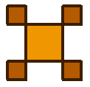 | 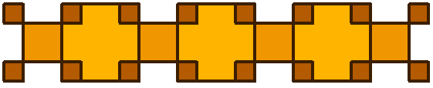
alapelem 100 | sor 4 100
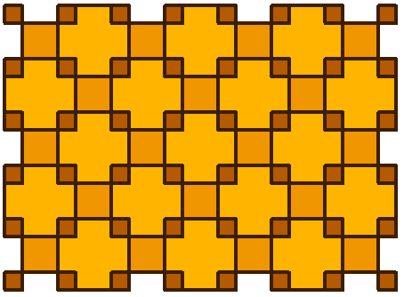 | 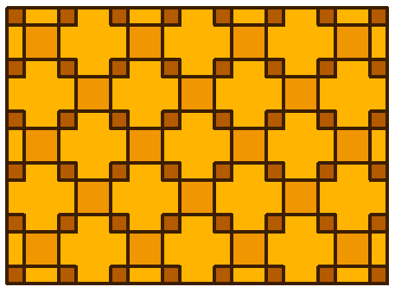
parketta 3 4 100 | szegélyes 3 4 100
Értékelés:
A. Az alapelem eljárás rajzol jó méretű nagyobb négyzetet 1 pont
B. Az alapelem eljárás a nagyobb négyzet sarkaiba rajzol kisebb négyzeteket; jó méretben; jó állásban 1+1+1 pont
C. Minden barna színárnyalatú; az oldalvonal a legsötétebb; a nagy négyzet belseje a legvilágosabb; jó tollvastagsággal 1+1+1+1 pont
D. A sor eljárás tud legalább 2 alapelemet rajzolni; tud akárhányat 2+1 pont
E. Az összekötő elem mérete jó; illesztése jó; színe a világosabb minden másnál; a határvonala olyan, mint az alapelem határvonala 1+2+1+1 pont
F. A parketta eljárás tud legalább 2 sort rajzolni; jól illesztve; tud több sort is 2+2+1 pont
G. A szegélyes eljárás az alsó sort jól szegélyezi; a felső sort jól szegélyezi; a bal oldalt jól szegélyezi; a jobb oldalt jól szegélyezi 1+1+1+1 pont
2. feladat: Ali baba (15 pont)
Ali baba házához megérkezett a mesebeli rablóvezér az embereivel, akik olajos hordókban rejtőztek el. Marjana a szépséges szolgáló rájuk bukkan és a vezér hordóját másik színnel színezi be! Készítsd el a következő ábráknak megfelelő eljárásokat hordó :méret :szín és hordók :melyikben :db :méret, ahol a :méret a hordó mérete, a :szín a színe, a :melyiknél az hogy hányadik hordónál áll a vezéré és a :db a hordók száma! A vezér hordója egyedül áll az első sorban!
 | 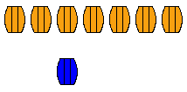
hordó 30 "kék | hordók 3 8 30
Értékelés:
A. Van hordó körvonal körívből és szakaszból 2 pont
B. Van két függőleges hordó donga az ábrának megfelelően 1 pont
C. Hordó paraméteres a méretre; színre 1+1 pont
D. Van legalább két hordóból álló sor; jól egymás mellett; több hordóra is működik; jó a darabszáma
2+2+1+1 pont
E. Avezér hordója külön sorban van; más színű; jó helyen 2+1+1 pont
3. feladat: Virágzatok (17 pont)
Egy virág sárga színű sokszög csúcsaiból kinövő kék és lila színű szirmokból áll. Készítsd el a virágot kirajzoló eljárást (virág :db :s :r)! A sokszög oldalai száma :db, oldalhossza :s, a szirmok méretét megadó paraméter pedig :r – a lila mérete a kék méretének kétharmada.
 |  |  |  | 
virág 5 30 60 | virág 7 10 60 |  | virág 12 10 60
Értékelés:
A. Van jó oldalszámú sokszög; sárga; jó méretű 2+1+1 pont
B. A sokszög csúcsaiból indulnak a szirmok; jó irányban; kékek 2+1+1 pont
C. A szirmok két körívből állnak; jól illesztve 2+2 pont
D. Van belső sziromrész; lila; jó helyen; jó méretben 1+1+2+1 pont
4. feladat: Fraktál (18 pont)
Készíts eljárást az alábbi mintában szereplő rekurzív ábrák rajzolására (fra :n :h, fra5 :n :h)! A fra alapja egy szakasz, amelyet szintenként 6 rekurzív részre bontunk, a fra 2 50 mintájára, ahol a fordulatok mindenhol 72 fok többszörösei. A fra5 ugyanígy készül, csak 5 darab, ötszög alakban elrendezett szakaszból indul ki.
 | 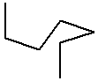 | 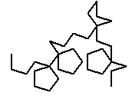 | 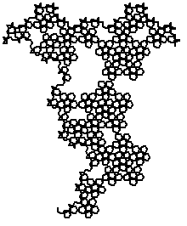
fra 1 50 | fra 2 50 | fra 3 50 | fra 5 50
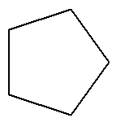 | 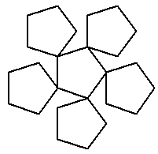 | 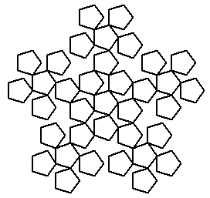 | 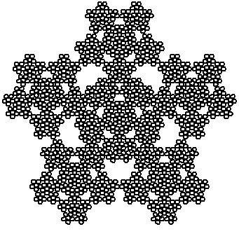
fra5 1 50 | fra5 2 50 | fra5 3 50 | fra5 5 50
Értékelés:
A. A fra 1 50 jó 1 pont
B. A fra 2 50 jó 4 pont
C. A fra 3 50 jó 2 pont
D. A fra 5 50 jó 2 pont
E. A fra 1 50 jó 1 pont
F. A fra 2 50 jó 4 pont
G. A fra 3 50 jó 2 pont
H. A fra 5 50 jó 2 pont
Elérhető összpontszám: 75 pont

